**DATATEKNIKK: LABOPPGAVE 2**

**Gruppe 1:**

**-Borgar Dagslott Vindenes**

**-Alexander Gilstedt**

**1)**

**Resultater**

**0000- 0**

**0001-1**

**0010- 2**

**0100-4**

**0011-3**

**0110-6**

**0111-7**

**1000-8**

**1001-9**

**0101-5**

**Når vi prøver 1010 så viser ikke displayet noe, (dont-care)**

**Oppkoblingen av kretsen så slik ut:**

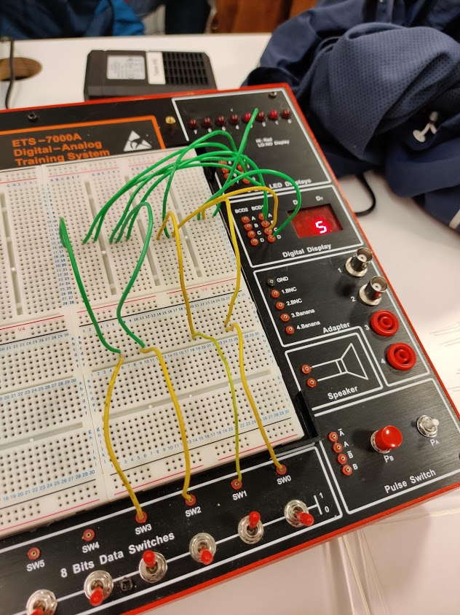

**2)**

$$Y=A B \overline{C} \overline{D}+A \overline{B} \overline{C} \overline{D} +A B \overline{C} D+A \overline{B} \overline{C} D+\overline{A} C$$

**Gjør om til standard SOP-form:**

$$Y=A B \overline{C} \overline{D}+A \overline{B} \overline{C} \overline{D} +A B \overline{C} D+A \overline{B} \overline{C} D+\overline{A} B C D+ \overline{A} B C \overline{D}+ \overline{A} \overline{B} C D + \overline{A} \overline{B} C \overline{D}$$

Sannhetstabellen ser dermed slik ut:

|  |  |  |  |  |
| --- | --- | --- | --- | --- |
|  |  |  |  |  |
|  |  |  |  |  |
|  |  |  |  |  |
|  |  |  |  |  |
|  |  |  |  |  |
|  |  |  |  |  |
|  |  |  |  |  |
|  |  |  |  |  |
|  |  |  |  |  |

|  |  |  |  |  |  |
| --- | --- | --- | --- | --- | --- |
|  | CD |  |  |  |  |
| AB |  | 00 | 01 | 11 | 10 |
|  | 00 | 0 | 0 | 1 | 1 |
|  | 01 | 0 | 0 | 1 | 1 |
|  | 11 | 1 | 1 | 0 | 0 |
|  | 10 | 1 | 1 | 0 | 0 |

**Leser av Karnaugh-diagrammet:**

$$Y=A\overline{C}+\overline{A}C$$

**Dette utrykket utfører XOR- logikken**

**Sannhetstabell**

|  |  |  |
| --- | --- | --- |
| $$A$$ | $$C$$ | $$Y$$ |
| $$0$$ | $$0$$ | $$0$$ |
| $$0$$ | $$1$$ | $$1$$ |
| $$1$$ | $$0$$ | $$1$$ |
| $$1$$ | $$1$$ | $$0$$ |

**Kretsskjema:**



**Kretsskjema med bare NAND-porter**



**Sannhetstabell for oppkoblet krets:**

|  |  |  |
| --- | --- | --- |
| $$A$$ | $$C$$ | $$Y$$ |
| $$0$$ | $$0$$ | $$0$$ |
| $$0$$ | $$1$$ | $$1$$ |
| $$1$$ | $$0$$ | $$1$$ |
| $$1$$ | $$1$$ | $$0$$ |

**Oppkobling av kretsen så slik ut:**

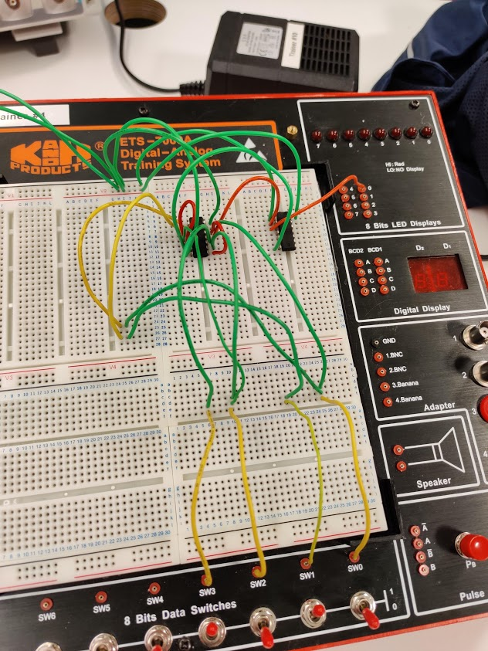

**3)**

**Må invertere signalet da utgangene er aktiv lave**

**Benytter en 74HC04 (inverter krets)**

Vi sjekket alle bitmønster fra 0000 til 1111 og lysdiodene lyste som forventet. Når vi kom forbi verdien 9 lyste ingen, slik som forventet (dont-care situasjoner)

